SATI EAP

Seminari d'Actualització en Tecnologia de la Informació
adreçat als
Equips d’Assessorament i Orientació Psicopedagògica

Novetats 2
Suport i manteniment 2
/GNU/LINUX 3
La nova Àrea TIC 3
gestEAP 4
Inici del curs amb el gestEAP 4
Eines del gestEAP 9
EAPporta: per a portàtils i pendrive 13
gestEAP: retorn de dades al Servei d’E.E. 17
CONSULTES ÚTILS DEL gestEAP 17
CD Materials de formació 2005 19
Els Materials dels Tallers 2004-2005: materials Power Point 21
Xarxes sense fils 24
El Mozilla Thunderbird Un programa de correu portàtil 28
Educampus com intranet de l’EAP 31
 |  | Generalitat de Catalunya  Departament d’Educació  Àrea TIC | 1a sessió  Curs 2005-2006

Novetats

Suport i manteniment

Des del 3 d’octubre de 2005, el Servei d’Atenció a l’Usuari i manteniment d’ordinadors (SAU) del Departament d’Educació, en els entorns dels Serveis Educatius i Centres Docents, passa a realitzar-lo l’empresa T-Systems.
A partir d’ara el SAU serà l'únic punt de contacte al qual us haureu d'adreça per a la totalitat dels serveis existents incloent tant els serveis de consulta com els de manteniment de maquinari. Com a novetat existirà un suport preventiu planificat, del qual es comunicaran pròximament les característiques.
El SAU atendrà tant als Coordinadors TIC com als usuaris de les aplicacions de gestió i altres aplicacions significatives del Departament d’Educació, en temes relacionats amb:
- Incidències en els entorns de maquinari, de programari i d'aplicacions ofimàtiques, i de gestió, incloent peticions de resolució d'avaries.
- Consultes i suport relatius a configuracions d'equips, sistemes operatius, aplicacions ofimàtiques i de gestió i serveis informàtics proveïts pel Departament d'Educació.
Es pot contactar amb el SAU utilitzant qualsevol dels canals de contacte següents:
- Telèfon: 902 532 100
- Correu electrònic: sau.educacio@gencat.net
- GEPSE: Per a les avaries de maquinari, es recomana que es segueixi utilitzant aquest canal de comunicació.
- Formulari: Formulari únic que permet canalitzar tot tipus de peticions. El trobareu a l'adreça http://jasper.xtec.net:7451/e13_sau/login.jsp
El servei de recepció d’incidències, peticions i consultes del SAU us atendrà de dilluns a divendres, exclosos festius autonòmics, dins la franja horària ininterrompuda de 8:00 a 20:00 hores
Trobareu més informació l'apartat de Suport i manteniment de la Web de l'XTEC
http://www.xtec.net/formaciotic/suport/avaries.htm

GNU/LINUX

El Departament d'Educació està duent a terme una actuació destinada a proveir al sistema educatiu d'una distribució de GNU/Linux amb serveis associats de suport tècnic.
Aquesta iniciativa s'engloba en un seguit d'actuacions que el Departament d'Educació està duent a terme amb l'objectiu d'impulsar l'ús del programari i els continguts lliures als centres docents, entre les quals destaquen les activitats de formació del professorat i l'adequació dels continguts dels portals educatius per garantir-ne l'accessibilitat des de diverses plataformes i entorns operatius.
El projecte permetrà l'elaboració d'una distribució de GNU/Linux adaptada a les característiques i necessitats dels nivells no universitaris del sistema educatiu català, així com la posada en marxa d'un portal web amb seccions d'informació, suport, descàrrega d'aplicacions i eines de participació activa de les comunitats d'usuaris i desenvolupadors. La distribució permetrà, a un centre docent i servei educatiu, configurar la tecnologia completament amb programari lliure, des dels servidors fins als PC de les aules.
Al concurs convocat pel Departament d'Educació ha resultat escollida la proposta presentada pel grup d'empreses ITSCAT, membre de CAT-PL (Associació Catalana d'Empreses per al Programari Lliure). La distribució de GNU/Linux estarà basada en la tecnologia produïda per la comunitat de programari lliure www.opensuse.org, que proveeix un entorn obert i participatiu on usuaris i empreses col·laboren en el desenvolupament de la plataforma. Aquesta distribució suporta una àmplia base de maquinari i disposa d'assistents gràfics que faciliten els processos d'instal·lació, manteniment i configuració.
El contracte contempla també l'edició de manuals i guies de l'usuari i el manteniment, actualització i prestació de serveis de suport tècnic durant un període de dos anys, així com la traducció al català de tots els elements essencials del sistema. Tots els materials i documents elaborats en el marc del projecte es distribuiran amb llicències de programari lliure.
El Departament d'Educació compartirà desenvolupaments i experiències amb altres comunitats de l'estat que han elaborat versions pròpies de GNU/Linux per als seus entorns educatius, independentment de la distribució base escollida en cada cas.

La nova Àrea TIC

A finals del curs passat es va produir una remodelació del Departament d'Educació, va desaparèixer la SGTI, i es va crear l'Àrea TIC.
El següent l'organigrama mostra l'organització i el funcionament d'aquesta Àrea TIC.

gestEAP

Inici del curs amb el gestEAP
Cada any a l’inici de curs cal actualitzar les dades del gestEAP amb les variacions que s’han produït en el nou curs.

RECUPERAR LES DADES DEL CURS ANTERIOR
La recuperació de dades del curs anterior es fa automàticament la primera vegada que s’engega el programa en un curs nou. La recuperació, en realitat, és una duplicació, amb algunes adaptacions, de algunes dades del curs anterior.
Aquesta utilitat fa una còpia de la Plantilla, de l’Assignació de Centres a cada professional i de totes les fitxes d’alumnes del curs anterior, canviant la data i el curs pels actuals.
En el cas dels alumnes s’intenta seguir un ordre lògic, incrementant el nivell, cicle, mantenint el mateix tutor si no hi ha canvi de cicle, etc.. La duplicació es fa en base a les dades que consten a la fitxa de dades acadèmiques, és a dir, si un alumne estava en un centre A (o en –NoCentre-, no escolaritzat) i mitjançant un dictamen de matriculació s’ha proposat la matriculació en un altre centre B, a les dades recuperades al curs actual apareixerà el centre A. Per diverses raons serà millor revisar-les després.

PROFESSIONALS DE L'EAP
Cal afegir a la taula de professionals les persones incorporades aquest curs.
Aquesta incorporació només es fa 1 vegada per professional i EAP omplint una fitxa que conté les dades personals dels professionals.
Aquest procediment no ha canviat respecte a les versions anteriors i es troba al formulari INDEX ➔ Professionals/Alumnes/Centres ➔ Professionals.
És imprescindible omplir els camps del DNI i el 1r cognom, 2n cognom i Nom.
Nota: a gestEAP hi han dades “requerides”, és a dir, que si no s’omplen apareixerà un missatge d’error i el programa no guardarà la fitxa si no s’acaben d’omplir les dades “requerides”.
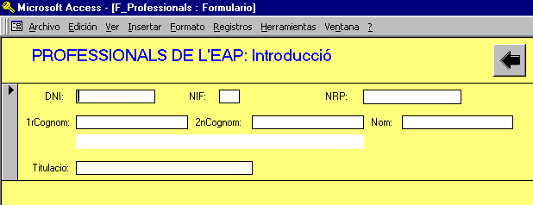
S’ha de prémer Av Pág, o passar a nova fitxa, per enregistrar la informació. Les dades del professional queden introduïdes i el formulari es buida per poder introduir les dades d'altres persones.

Complimentar la PLANTILLA
Una vegada introduïdes les dades personals del professional, tenim que incloure’l a la Plantilla del present curs acadèmic per recollir dades administratives i per a que aparegui als desplegables, que en les diferents fitxes, permeten assignar les intervencions als professionals.
En aquest formulari no es poden eliminar professionals de la plantilla, només es per afegir nous professionals o modificar les dades dels desplegables. Es troba a INDEX ➔ Professionals/Alumnes/Centres ➔ Plantilla: Introducció i/o modificació
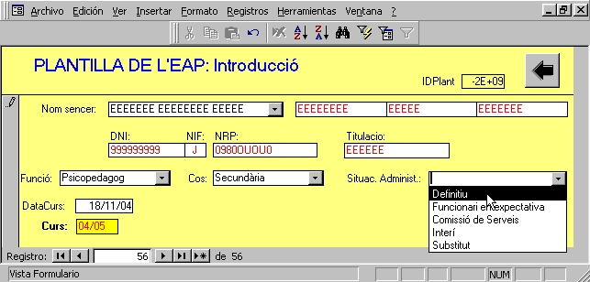

Per afegir-lo cal:
- El formulari s’obre per introduir un nou registre, és a dir, els registres introduïts queden tots a l’esquerra. Si mirem a la barra inferior del formulari (botons de desplaçament), veiem el nombre total de registres (a l’exemple: 56) i unes fletxes per moure’ns d’un registre a l’altre. Si el formulari no s’obre en una fitxa buida, podem anar a “registre nou” clicant la fletxa o icona:
- Escollir un professional a la casella Nom sencer.
- Complimentar obligatòriament les opcions de Funció, Cos i Situac. admin.

Consultar i/o eliminar a la PLANTILLA
Tirant endavant i endarrere amb els botons de desplaçament del formulari anterior, podem localitzar els components de la plantilla d’enguany i de cursos anteriors, però en un format poc útil de fitxa individual.
És més útil consultar les dades de plantilla de cada curs des del formulari específic que permet, a més de consultar, eliminar professionals de la plantilla d’un curs. Aquest formulari és:
INDEX ➔ Professionals/Alumnes/Centres ➔ Plantilla: Consulta i/o eliminació
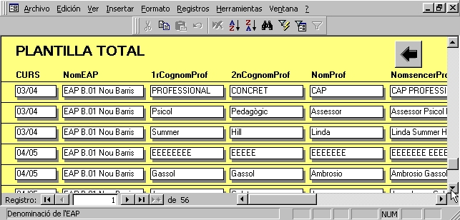

En aquest formulari, baixem fins que aparegui el curs actual. Fem Doble-Clic sobre la casella del Curs o sobre la del NomEAP i s’obrirà un formulari on només estaran les dades de plantilla d’aquell curs.
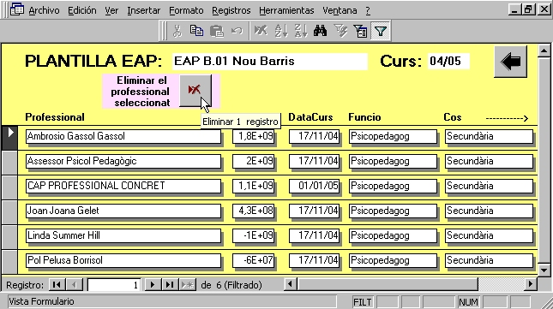

El formulari PLANTILLA EAP ens permet:
- Consultar en una mateixa pantalla les dades de tota la plantilla d’un curs acadèmic. Si volem accedir a les altres dades d’un professional, fem Doble-Clic sobre el nom i accedirem a la resta de dades.
- Eliminar professionals de la plantilla un per un:
- Seleccionar el registre clicant al selector de registre (botó gris vertical esquerre interior) al costat del professional.
- Prémer el botó Eliminar el professional seleccionat.
Llavors s’eliminaran les dades de plantilla i les altres dades lligades a aquell professional; un missatge a la pantalla ens avisarà:
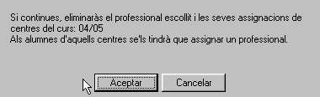
L’eliminació d’un professional de la plantilla pot ser adient després de la recuperació de dades del curs anterior, quan algun professional ha deixat l’EAP.

Conseqüències d’eliminar un professional a la PLANTILLA
- Els centres que tenia assignats, ara no estaran assignats a cap professional. Tindrem que assignar-los a un altre professional (mirar el proper apartat).
- Tots els alumnes a qui atenia, tindran com a professional de l’EAP per l’actual curs acadèmic a “CAP PROFESSIONAL CONCRET”. Dada que tindrem que actualitzar manualment des de la fitxa de dades acadèmiques. Un exemple:
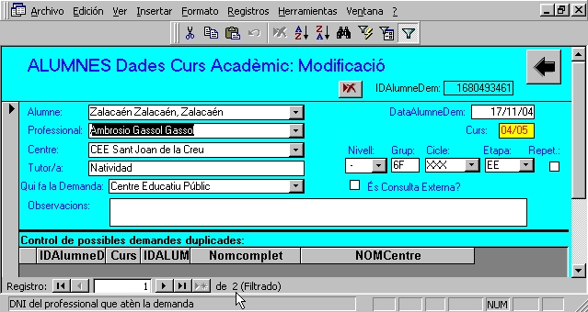
L’alumne de l’exemple, que després d’eliminar el professional (Ambrosio Gassol Gassol) ha queda lligat a CAP PROFESSIONAL CONCRET, l’assignem a una nova professional:
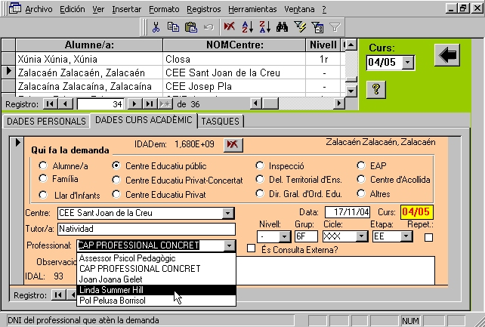
La dada “És consulta externa?” no es recupera, donat el seu caràcter no sistemàtic. Així, recuperarà totes les dades dels alumnes atesos en consulta externa excepte aquesta. La raó és que necessitarem una nova fitxa de consulta externa si l’alumne és atès en el curs actual i aquesta fitxa es crea al marcar la casella “És consulta externa?” en la fitxa de dades de curs acadèmic actual.

Assignar centres a professionals
Cada curs assignem el professional als centres amb què acordarà un pla de treball de centre, en els casos en que es decideixi canviar les assignacions o quan ha entrat un nou professional. Quan es recupera la plantilla, també es traspassa l’assignació de centres i només cal fer les modificacions oportunes.
Aquesta opció es troba a INDEX ➔ Professionals/Alumnes/Centres ➔ Assignar centres a professional.
Passos que s’han de seguir:
- Selecció del curs.
- Selecció del professional; apareixen el centres assignats
Seguint l’exemple anterior, volem eliminar el professional Ambrosio Gassol Gassol, que en la recuperació automàtica de dades ha mantingut les seves assignacions a 2 centres:
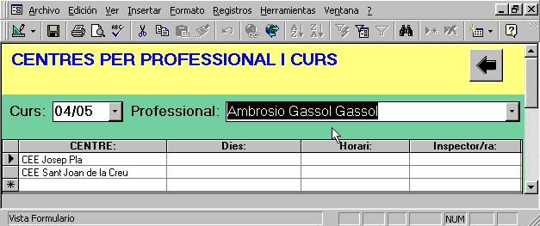
Una vegada eliminat de la plantilla, no ens apareixerà en el formulari d’assignació de centres i tindrem que assignar aquests centres a una altra professional:

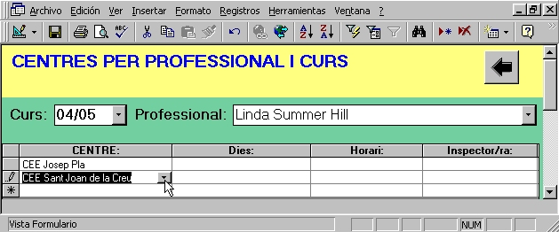
Per eliminar una escola assignada s’ha de:

- Clicar el selector de registre, quadret gris al costat del nom del centre.
- Prémer la tecla SUPRIMIR o la icona específica:

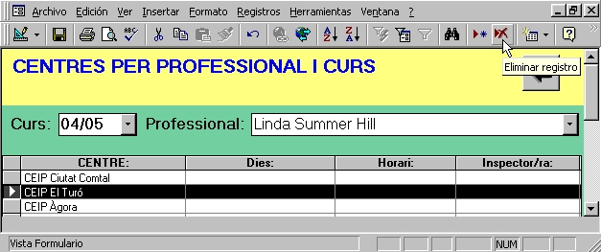

L’eliminació d’alumnes
La nova versió fa el traspàs d’alumnes i facilita l'eliminació d’alumnes
Les dades dels alumnes eliminats s’exporten a un fitxer de seguretat EAPback.mdb que es mantindrà al directori c:\gestEAP2\Informes.
Quan des de INDEX ➔ TASQUES:INDIVIDUAL ➔ CONTROL:ALUMNE ➔ DADES PERSONALS s’intenta eliminar un alumne, apareix un missatge orientatiu
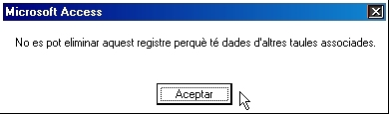
Cal anar a DADES CURS ACADÈMIC on sí que es podrà eliminar a l’alumne i les dades associades de les diferents tasques.
Quan des d’aquesta fitxa intentem eliminar un alumne amb dades associades a aquell curs acadèmic, apareixerà el missatge d’avis:
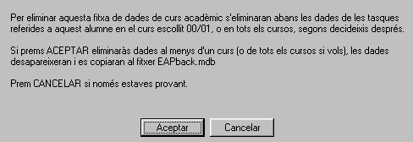
I si acceptem en mostra un altre missatge:
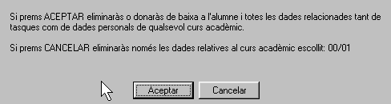

Eines del gestEAP

Per a la web
Les dades dels professionals i assignacions de centres s’utilitzen per fer la pàgina web de l’EAP.
A les Eines del gestEAP hi trobareu l’opció web de l’EAP que crea les pàgines de equip.htm amb les dades dels professionals i centres.htm amb la dels centres. Si convé, aquestes pàgines es poden editar manualment per modificar les informacions abans de publicar-les a la web.

Manteniment de la pàgina web
Després de l’esforç inicial que implica estructurar una pàgina web, és fonamental tenir present que és imprescindible mantenir i actualitzar els seus continguts amb una periodicitat adequada i, molt especialment, en aquells moments que impliquen canvis significatius. En el cas dels EAP, s’ha de fer un manteniment mínim i imprescindible cada principi de curs. Aquestes tasques de manteniment mínimes impliquen la modificació dels arxius que configuren la pàgina web de l’EAP per actualitzar les dades que poden haver canviat, com ara:
- Noms dels professionals de l’equip.
- Horari d’atenció al públic.
Aquestes dades es poden actualitzar a partir del les Eines del gestEAP.
Les tasques de manteniment bàsic són un bon moment per analitzar els apartats de la web, afegir nous continguts, revisar que els enllaços a d’altres pàgines segueixen actius, o fins i tot fer millores de tipus estètic si considerem que és convenient.

Actualització de la taula de Centres de l’EAP
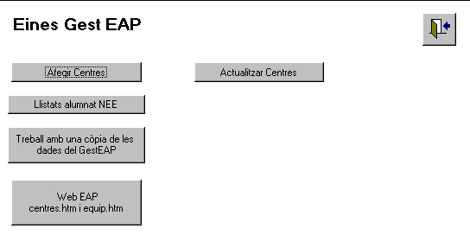
El procés d’actualització de centres pot trobar-se amb molt diferents circumstàncies.
L’actualització de centres necessita la intervenció del professional de l’EAP, per respectar aquelles dades reals dels centres que s’han introduït des de l’EAP.
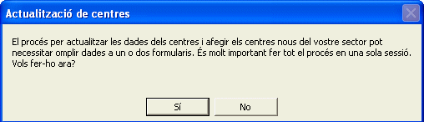
En accedir mitjançant el botó “Actualitzar centres”, un missatge ens informarà que és important fer tot el procés d’una sola vegada .

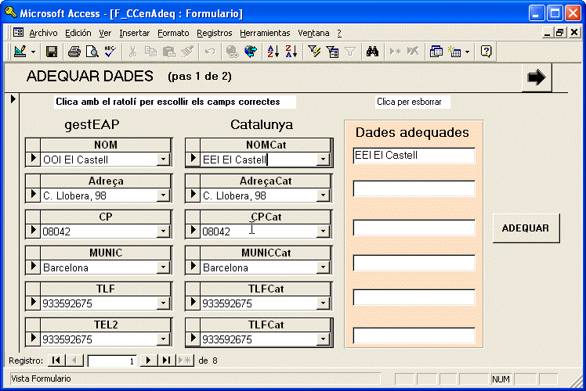
- En primer lloc ADEQUAREM aquelles dades dels centres de la nostra taula que no es corresponen amb la taula de centres de Catalunya. Ho farem clicant cadascun dels camps, escollint els que ens semblin correctes. Una vegada escollits, prement Adequar el centre s’actualitza i desapareix del formulari, i podem continuar amb el següent. Continuarem fins que no en quedi cap per arreglar.

Si no hi han dades contradictòries entre els nostres centres i els de la taula de Catalunya, aquest formulari apareixerà buit amb un missatge informatiu que ens indicarà que continuem amb el següent formulari.
- El segon formulari ens invita a ARREGLAR aquells centres que, tenint dades iguals, tenen diferent codi de centre.
El formulari es mostra amb dues finestres interiors:
- En la finestra superior estan els centres de la taula de centres de Catalunya que no coincideixen, per diverses raons, amb els centres de la nostra taula de centres.
- En la inferior apareixen els centres de la nostra base de dades NoCoincidents amb els centres de la taula actualitzada de centres de Catalunya. Alguns no són erronis, sinó que poden ser centres del sector de l’EAP que ja han desaparegut (no interessa esborrar-los de la nostra base de dades). D’altres estan en aquesta finestra per diverses circumstàncies.

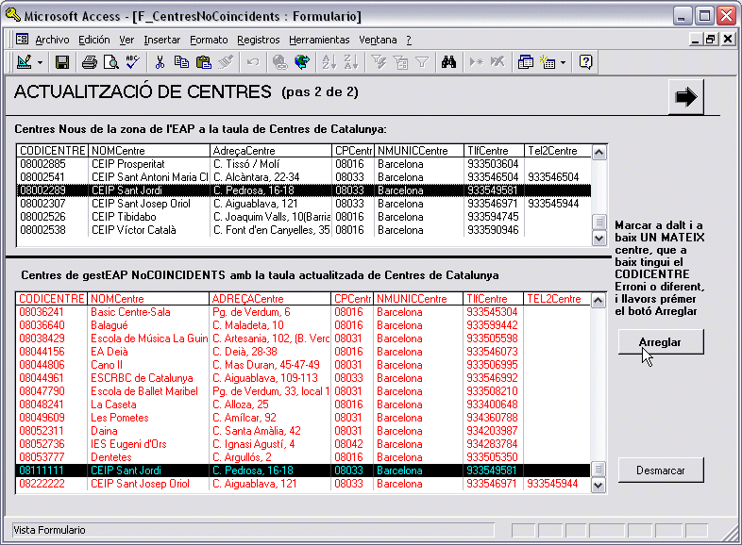

El procés consisteix en arreglar els codis de centre incorrectes. Normalment seran centres que nosaltres hem introduït, però amb un Codi de centre diferent del real. Si no l’arreglem, tindríem el mateix centre dues vegades (els dos codis diferents). En aquest cas, un a un anirem marcant un centre a dalt i el mateix a baix i després premerem el botó Arreglar.
Una vegada observem que no hi ha cap centre, que sent el mateix, tingui un codi diferent a dalt que a baix, sortirem del formulari. Llavors s’afegeixen automàticament els centres nous del nostre sector.
Tots els centres adaptats i actualitzats no tornaran a aparèixer en aquests formularis.

Afegir Centres
Us recordem que, a més d’aquesta actualització automatitzada dels centres de la zona de l’EAP, dins de les Eines del gestEAP teniu la possibilitat d’afegir centres d’altres zones amb els que feu intervencions.
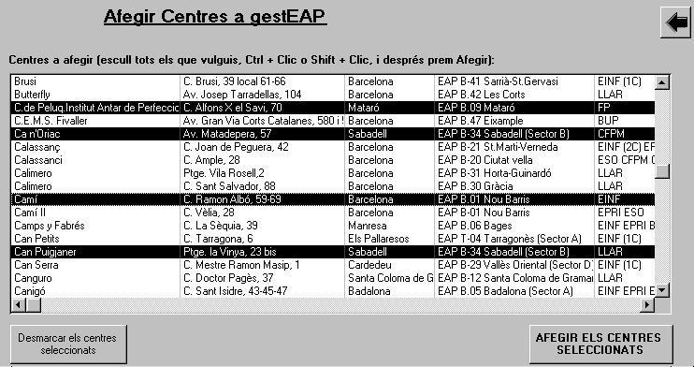
Seleccionant simultàniament diferents centres, prement CTRL o SHIFT mentre es fa clic, i clicant després a Afegir els centres seleccionats, aquests s’incorporen a la taula del gestEAP

EAPporta: per a portàtils i pendrive

Dades i funcions
El fitxer EAPporta.mdb és una mena de gestEAP refós en un sol fitxer. És un fitxer per a Microsoft Access del Office 97 (no el convertiu a l’Access 2000), és a dir, per poder introduir dades necessitareu l’Access 97.
El seu aspecte és pràcticament idèntic a l’aplicació original. Està pensat per a que es copiï a un portàtil o a un pendrive.
NOTA: donat que el procés d’actualització és complicat i encara que hem fet diferents proves del procés, és aconsellable:
- Fer còpia de seguretat de gestEAP, amb la utilitat específica de gestEAP, abans de traspassar dades des d’un EAPporta.
- No fer mai traspàs de dades des de més d’un EAPporta al mateix temps.
- Si els IDAlumne adjudicats no són exclusivament numèrics, és a dir, si heu optat per posar lletres i números, EAPporta no funcionarà adequadament. En aquests casos, si l’EAP que es troba en aquesta circumstància vol usar el EAPporta, tindrem que fer alguna modificació al seu gestEAP de manera específica.

IMPORTANT: donat el caràcter sensible de les dades que contindrà, recomanem que poseu una contrasenya al fitxer EAPporta.mdb des del mateix programa Access o que el copieu i utilitzeu dins d’una unitat encriptada amb el programa Cryptainer. Més endavant comentem com posar una contrasenya des del programa Access.

Inici i seguretat
Per usar l’aplicació tenim que descomprimir el fitxer “EAPporta.zip”. Una vegada descomprimit, trobarem una carpeta anomenada “EAPporta”. Dins de la carpeta trobarem el fitxer “porta.exe” que inicia l’aplicació.
EAPporta està pensat per a treballar amb dades que importa de gestEAP. A més, pot funcionar des de qualsevol unitat d’un ordinador.
Com és una base de dades elaborada amb la versió Access del Microsoft Office 97 (Access 8.0), l’inici de l’aplicació es farà amb el fitxer “porta.exe”, que detecta si existeix la versió adequada d’Access i obre l’aplicació.
Si no té dades quan s’obre, EAPporta necessita fer unes comprovacions a les taules (un missatge ens informarà). Per importar dades utilitzarem un botó específic del formulari “Pral0”.

Introduir una contrasenya
Per posar, canviar o anular una contrasenya, tenim que obrir la base de dades en mode “Exclusivo”. Si ho intentem sense aquesta condició, el sistema ens informarà:
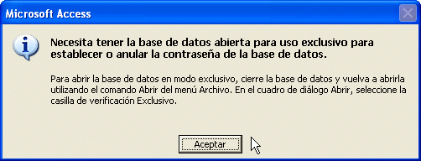
Per obrir una base de dades en mode “Exclusivo” tenim que:
- Obrir el programa Access 97
- Escollir des dels menús superiors Archivo | Abrir... Llavors s’obre una finestra on escollirem el fitxer “EAPporta.mdb” i marcarem l’opció “Exclusivo”.
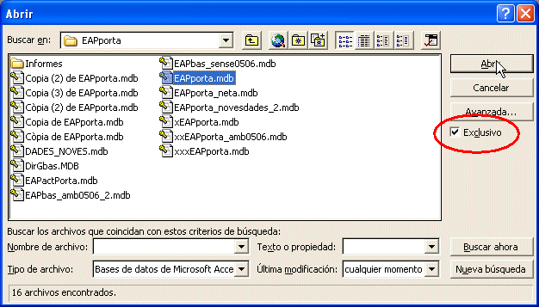

A les dues opcions (anular/establir contrasenya) s’accedeix des de la mateixa opció del menú Herramientas | Seguridad . Aquesta opció canvia d’una a l’altra opció en funció que la base de dades tingui o no contrasenya habilitada. Una vegada que hem introduït la contrasenya, per obrir EAPporta sempre ens la demanarà.

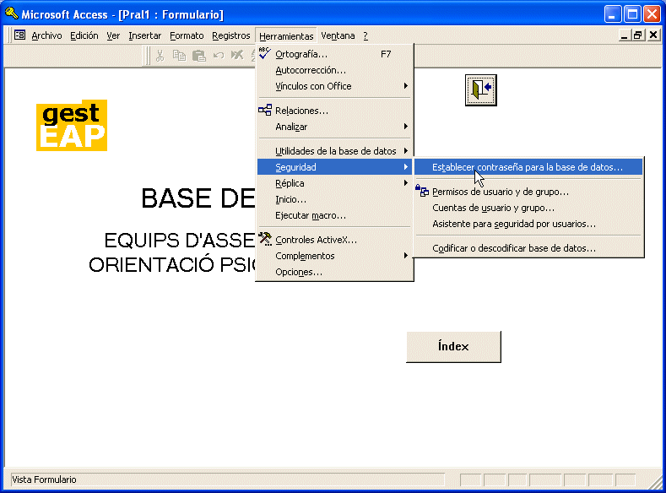

Importar i Traspassar dades de l'EAPporta

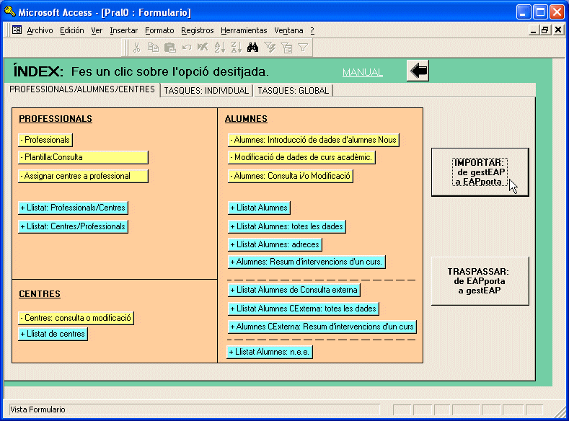
Des del botó IMPORTAR EAPporta obté les dades de gestEAP i configura alguns valors de les taules. Aquest botó només és operatiu si detecta que no hi han dades a l’aplicació.

Des del botó TRASPASSAR ens permetrà traspassar dades a gestEAP.
Cada vegada que traspassem dades a gestEAP, EAPporta es buidarà de dades.
Quan fem clic sobre el botó per Traspassar dades, es posaran en marxa:
- En el cas que un mateix registre hagués estat modificat a EAPporta i també a gestEAP, se’ns demanarà que decidim quines dades són les més adequades. Per això aniran apareixen un a un els camps que tenen dades diferents a gestEAP i a EAPporta i, en cada cas, escollirem la dada correcta. Un requadre a la part superior del formulari ens indicarà a quina taula correspon el camp sobre el que tindrem que decidir.
Si el camp és un camp d’Observacions, podrem copiar i enganxar per completar un dels camps. Per fer-ho es farà visible una icona amb un signe d’interrogació que ens informarà de com fer-ho amb més comoditat:
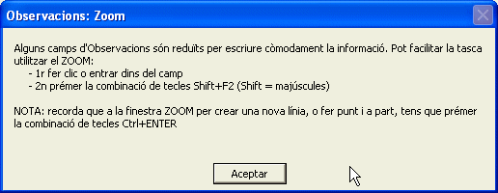

Accedint al mode “Zoom” podrem veure tot el contingut d’un camp i copiar o enganxar per completar les dades.
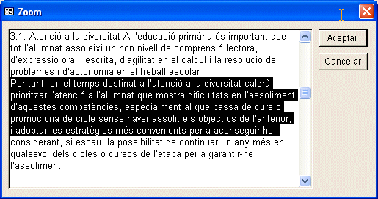

Amb camps d’altres tipus l’aspecte serà com a la imatge següent.
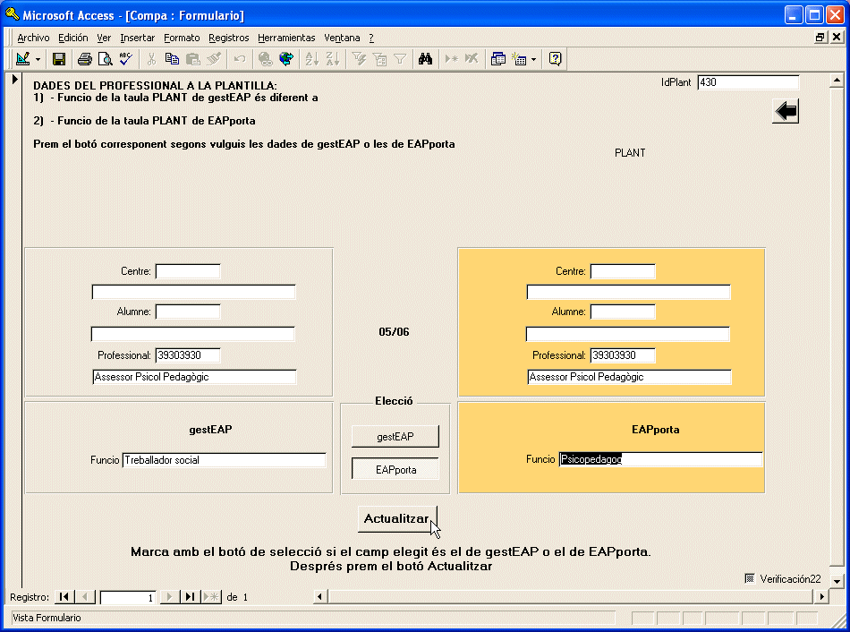

- Actualització de dades modificades a EAPporta que ja estaven a gestEAP i que no han sofert cap modificació a gestEAP. Aquestes dades s’actualitzaran automàticament.
- Traspàs de dades noves des de EAPporta a gestEAP. Tots els registres nous, que s’hagin introduït a EAPporta i no estaven a gestEAP, s’anexaran a les taules de gestEAP.
El final del procés de traspàs consisteix en buidar les taules de EAPporta. Per facilitar la configuració d’algunes taules, EAPporta es tancarà quan acabi el procés.
Per tornar-la a utilitzar, tindrem que tornar a importar dades de gestEAP.

gestEAP: retorn de dades al Servei d’E.E.

El nous models de dictamen del curs passat van produir canvis en gestEAP v. 2.4. Aquests canvis van implicar modificacions en l’estructura de algunes taules.
En el procés de enviar dades al Servei d’EE de la Direcció General d’Innovació i Ordenació educativa s’ha detectat que no es traspassaven totes les dades per un problema de definició d’alguns camps de les noves taules dels dictàmens.
Així, es tindrà que tornar a fer el procés.
Per facilitar al màxim el procés hem elaborat un instal·lador que substituirà el fitxer per traspassar les dades, DiscDirg.mdb, per un de nou.
Es demana que l’EAP torni a fer el procés de Traspassar dades del curs 04/05 a Direcció General des de gestEAP v. 2.4 i enviï el disquet corresponent al Servei d’EE.

CONSULTES ÚTILS DEL gestEAP

Introducció
El gestEAP conté diferents informacions que poden ser d’utilitat tant a l’hora de cercar dades com de fer llistats que facin referència als centres o a l’alumnat.
Es possible exportar les dades del gestEAP al Word convertint-les en taules i des d’allà eliminar el que no interessa i donar-li la forma que precisem.
Utilitzar directament el gestEAP per manipular les dades pot representar un risc innecessari i, per aquest motiu, en el seu dia es va construir una eina que automàticament fa una còpia de les taules del gestEAP que es poden manipular sense cap perill.
Dins les Eines de gestEAP trobareu la utilitat Treballar amb una còpia de les dades del GestEAP que us farà una còpia actualitzada de les dades, preservant l’original.
gestEAP és una aplicació construïda amb Access on la informació s’emmagatzema en taules i són les consultes les que permeten accedir-hi de forma organitzada.
gestEAP utilitza moltes consultes per diferents processos, però n’hi ha algunes que resumeixen les dades i, per tant, resulten de major utilitat.
Entre d’altres poden destacar:

C_1-CExterna | Consultes externes
C_2-Derivacions | Derivacions a serveis externs
C_3-DictMinim | Dades i tipologies dels dictàmens (sense valoracions ni propos.)
C_3-Informes | Informes que no són dictàmens
C_4-Informació/Orientació | sessions d’informació i orientació professional
C_5-Reunions | reunions i intervencions
C_AlumnesDem | dades acadèmiques i dades personals dels alumnes
C_Centres | dades dels centres
C_Plant | dades professionals i de plantilla
c_ProfCenCurs | assignacions de centres a professionals

Que cal fer?
- Obriu les Eines del GestEAP i seleccioneu Treballa amb una còpia de les dades del Gesteap. S’obre l’Access i automàticament copia les taules del GestEAP .
- Feu clic a la solapa Consultas seleccioneu na de les consultes, per exemple C_AlumnesDem.
- Seleccioneu el menú Herramientas | Vínculos con Office | Publicar con MsWord i la informació de l’Access apareixerà en una taula d’un document Word.
- En el Word aneu al menú Ver | Normal i se us mostrarà la totalitat de la taula, més allà de la mida del full de paper.
- Després de fer les proves que creieu convenients podeu tancar el document. Les modificacions que feu en aquest document no modificaran les dades de l’Access.
Possiblement heu obtingut massa informació i aquesta no cap ni en el document ni tant sols es pot mostrar la totalitat de columnes de la taula. La solució consisteix en fer una selecció de camps i registres que siguin del vostre interès abans de publicar-los al Word.

Com seleccionar camps, o columnes, que us interessin d’una consulta?
No tots els camps de la consulta, on hi ha diferents informacions, us interessen i, per tant, cal amagar aquells que no hàgiu d’utilitzar
- Obriu una consulta de les Eines del GestEAP, per exemple C_AlumnesDem.
- Seleccioneu una o vàries columnes que no us interessen i feu clic al menú Formato | Ocultar columnas
- El menú Formato | Mostrar columnas permet visualitzar les columnes que hagin estat ocultades.

Com seleccionar els registres, o files, que us iteressin d’una consulta?
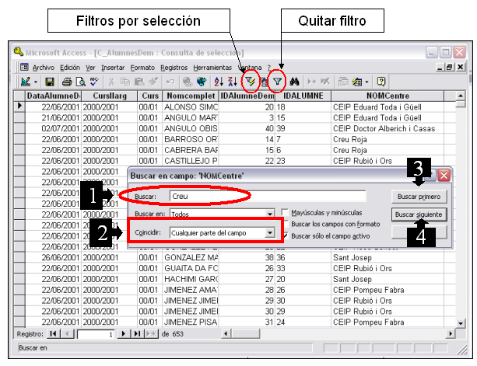

Normalment només interessen les informacions relacionades amb un alumne, una població, una escola...
- Partim de la situació de tenir oberta una consulta de les Eines del GestEAP, per exemple C_AlumnesDem.
- Situeu-vos en un dels registres que us interessen, per exemple el d’un escola o un professional.
- Seleccioneu el menú Registro | Filtro |Filtro por selección i automàticament l’Access aplicarà el filtre i només mostrarà els registres que siguin com el seleccionat.
- Per veure de nou tots els registres aneu al menú Registro | Quitar filtro
- La cerca de dades en una consulta la podeu fer manualment, o amb el menú Edició |Buscar, o premeu CTRL + B. S’obre una quadre de diàleg on a:
  - Buscar: poseu el concepte o paraula a buscar
  - Buscar en: seleccioneu un camp o escolliu “Todos”
  - Coindicidir: seleccioneu “Cualquier parte del campo”

Com convertir-ho en un document Word

- Quan la informació de la consulta s’ajusta a les vostres necessitats la podeu enviar al Word amb el menú Herramientas | Vinculos con Office | Publicar com MsWord
Possiblement us digui que el fitxer ja existeix i l’hàgiu de substituir. L’exportació crea un fitxer RTF, compatible amb Word, que agafa el nom de la consulta.
- Modifiqueu la presentació de les dades des del Word i deseu el fitxer, escollint un altre nom i format “Documento de Word (*.doc)”, quan tingui la forma adient.
- En tancar la consulta de l’Access no guardeu les modificacions, ja que la propera vegada no es visualitzaran els camps i registres que hàgiu ocultat.
Una forma alternativa d’exportar dades des d ‘una taula o consulta al Word és seleccionar unes quantes cel·les contigües de la taula o consulta i publicar-les en el Word

Recursos del Word per configurar una taula de dades
El Word disposa de diferents eines i utilitats per modificar la forma de presentar les dades d’una taula. Entre d’altres
- Ordenar els registres d’una taula. Seleccioneu una o més columnes i activeu el menú Tabla | Ordenar.
Es pot indicar el camp o columna, el tipus de dada, la forma d’ordenar i si la taula té encapçalament.
- Dividir una taula en dues per així eliminar una part. Situeu-vos sota de l’últim registre que voleu separar i seleccioneu menú Tabla | Dividir tabla
- Seleccionar una fila, columna o taula per eliminar-la, copiar-la, etc. Situeu-vos en una cel·la i aneu al menú Tabla | Seleccionar i trieu Fila, Columna o Tabla
- Inserir o Eliminar una cel·la, fila, columna o taula. Situeu-vos en una cel·la i aneu al menú Tabla seleccioneu Insertar o Eliminar i trieu Celda, Fila, Columna, o Tabla.
- Treure una informació d’una taula i posar-la en forma de text per a poder fer llistes o altres documents. Aneu al menú Tabla | Convertir | Convertir tabla en texto.
Cal triar què utilitzareu com a separadors de les cel·les. Si seleccioneu:
  - Marca de Párrafo la informació apareixerà en forma de llistat, però no podreu reconstruir la taula.
  - Tabulaciones les informacions d’un registre quedaran agrupades en un mateix paràgraf encara que possiblement distribuïdes en forma irregular segons la seva longitud i la separació dels tabuladors.

CD Materials de formació 2005
El “Materials de formació 2005” és una publicació en CD-ROM que recull les documentacions, programes i fitxers que s’utilitzen en les activitats de formació TIC i MAV ja siguin cursos, seminaris o jornades.
“Materials de formació 2005” ocupa tres CD-ROM de colors visualment identificables i que funcionen com a publicacions independents on els recursos s’han classificat en
- Informàtica, color fúcsia
- Eines i seminaris, color carabassa
- Audiovisuals, color verd
La mateixa informació la podeu trobar on-line en el CD-WEB http://www.xtec.net/formaciotic/cdweb/ el El CD-WEB recull els materials d’enguany, amb les actualitzacions que es facin durant el curs i les publicacions de cursos anteriors.


CD-ROM Informàtica: Novetats.
Entre els cursos d’enguany trobareu
- D82 Quaderns Virtuals: aprenentatge i avaluació en xarxa
- DPMA Internet i les matemàtiques a primària
- DSLL Internet i llengua a secundària
- DSMA Internet i les matemàtiques a secundària
- DSSO Internet i les ciències socials a secundària
Entre les novetats són de destacar els cursos
- D130 Recursos TIC per a les aules d'acollida curs introductori que presenta diferents materials d’utilitat per al professorat de l’aula d’acollida i possiblement altres que atenen la diversitat en el centre.
- D132 Discapacitat visual i TIC curs avançat elaborat per professionals de l’ONCE sobre recursos i estratègies en l’ús de l’ordinador.
Així com els cursos específics
- D25 o D125 Informàtica aplicada a les necessitats educatives especials
- D107 Llengua oral i escrita: resposta de les TIC als problemes d'aprenentatge
També cal assenyalar els cursos relacionats amb el programari lliure com ara:
- D34 Introducció al programari lliure
- D120 Ofimàtica amb l'Open Office
- D48B Presentacions OpenOffice
- D48A Processament de textos: l'OpenOffice.org Writer 2.0

CD-ROM Eines i Seminaris
En el CD-ROM Eines i Seminaris trobareu un conjunt de programes i utilitats que permeten actualitzar el programari dels vostres ordinadors així com el materials del seminaris i les jornades incloent-hi els Tallers de creació de materials d’enguany
Tots els materials inclosos es poden utilitzar lliurement en àmbits educatius, sense ànim de lucre, sempre i quan se’n citi l’autoria i procedència.
Entre les eines destaquen:
Compressors, trossejadors  - Win Rar Crea i descomprimeix fitxers RAR, ZIP, ARJ, CAB, LZH, TAR, GZ, ACE, BZIP2, JAR i UUE. Extreu, comprova, actualitza, suprimeix i repara els fitxers ZIP.  - WinZip 9.0 Crea i descomprimeix fitxers ZIP.  - Tisores Programa per trossejar fitxers. |   
Vídeo  - Avi-constructor Constructor d'animacions.  - Virtualdub (programari gratuït). Edició i recodificació de fitxers de so i vídeo.  - Real Encoder 7.0 Codificador de fitxers de so i vídeo multimèdia.  - GSpot Utilitat per a l'anàlisi amb precisió d'un fitxer de vídeo.  - EasyDivX Permet la còpia de seguretat del contingut d'un DVD-vídeo amb còdec divx per a la seva reproducció.  - EasyDivX – langpack Paquet d'idiomes per convertir EasyDivX a l'espanyol.  - Autorun Programari per generar CD d'engegada automàtica.  - Videolan Reproductor multimèdia especialitzat en els diferents tipus de vídeo digital. |       
Internet  - Eudora 6.1.2 Gestor de correu electrònic.  - FileZilla 2.2.7 c Gestor per a la transmissió de fitxers. Pot continuar descàrregues interrompudes (sempre que el servidor tingui suport per a això) i permet posar en cua els fitxers que voleu transferir.  - Firefox 1.0.6 Navegador web gratuït, de codi obert en català. És una aplicació amb poc consum de recursos i ràpida,  - Thunderbird 1.0.6 Client de correu lliure i gratuït que consumeix menys recursos que altres alternatives, |   
Editor de text  - Text Pad 4.5 Editor de text en forma ascii. Incorpora un corrector ortogràfic. Permet buscar arxius amb un determinat text, editar, buscar i substituir múltiples documents alhora..  - Openoffice 2 (beta2) Paquet d'ofimàtica (editor de text, HTML, gràfic...)  - PDFCreator Crea arxius PDF des de qualsevol aplicació. Aquest programa simula una impressora, d'aquesta forma, totes les aplicacions amb opció per imprimir poden crear arxius PDF. Programari de codi obert disponible en múltiples idiomes. |     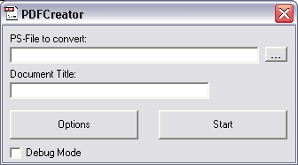
So  - Audacity 1.2. Editor de so digital en català  - CoolEdit 96 Editor de so digital. | 

Seminaris
A l’apartat Seminaris i Jornades trobareu un apartat específic anomenat SNEE amb:
- els materials de les sessions del Seminaris des del s 2001 al 2005
- els documents de la Jornada Tècnica del curs passat
- VII Jornades - Taller de creació de materials DNEE amb els materials construïts en els tallers del curs passat. Podreu accedir als materials tant amb la icona Manual com amb l’ arxius:
- Materials curriculars en LSC per l'alumnat de l'ESO

- Rutines de la vida diària
- Plantilles Word d'activitats de lectoescriptura
- Psicomotricitat amb suport TIC
- Els temps verbal: present passat i futur
- Materials d'estimulació per a plurideficients
- Activitats d’ estimulació que aprofiten l'ordinador i la catifa màgica.
- Materials per treballar l'estructuració de la frase
També val la pena destacar els continguts dels SAIP, Seminari d'audiovisuals a infantil i primària, on trobareu propostes de treball amb imatge i vídeo i del SATI que inclou propostes didàctiques.

Els Materials dels Tallers 2004-2005: materials Power Point

Els temps verbals: present, passat i futur

Coordinació: Anna Fontelles Terrés
L’ús correcte dels temps verbals presenta dificultats específiques per l’alumnat degut a que no solament requereix el coneixement del temps físic sinó la consciència del temps psicològic i el domini dels sistemes lingüístics per codificar el temps
La gramàtica clàssica estructura el temps en funció d'un present fugisser, precedit d'un passat i seguit d'un futur. Però això no és més que una convenció ja que en el temps físic no existeixen ni el passat, ni el futur
El temps lingüístic és un fenomen psicològic on el present indica l’experiència real, el passat correspon a una experiència mental mentre que el futur es correspon amb la capacitat de la persona de projectar l’experiència del present més enllà.
L’articulació dels temps verbals és una codificació lingüística que s’elabora des del punt de vista del parlant en relació amb l'oient i serveix més per l’ orientació lingüística en el món que no en el temps.
En aquest taller es van utilitzar les facilitats de l’ordinador per navegar endavant i endarrera amb les presentacions Power Point, que representen una línia de temps virtual, juntament amb la facilitat de les fotografies per “congelar” instants del present per elaborar un material multimèdia de suport als professors per tal de treballar els temps verbals en present, passat i futur.
Amb aquest material, i en funció de les habilitats lingüístiques de l’alumne, es poden treballar: l’estructura de frase, l’ús de seqüències temporals, la utilització d’ adverbis de temps (ara, abans, després), la concordança de gènere i de nombre, etc.

El treball s’ha centrat en:
- Els temps verbals: present, passat i futur en 3ª persona de singular i plural
- Verbs treballats en singular: agafar, beure, dibuixar, dormir, jugar, llegir, llençar, menjar, obrir, pentinar-se, posar-se, rentar-se, retallar, seure, telefonar.
- Verbs treballats en plural: agafar, dibuixar, llençar, menjar, obrir, rentar-se, retallar.
- Estructura de frase.
- Adverbis temporals: ara, abans i després.
- Masculí - femení, singular - plural.

El resultat ha estat una presentació on :
- En primer lloc es presenten els temps verbals de manera individualitzada per tal de fer un treball progressiu d’adquisició des del gerundi - infinitiu al present, passat i futur.
- En segon lloc, es presenten una sèrie de seqüències en les quals, a partir de la mateixa acció, es treballen els tres temps verbals.
En cada seqüència s’hi pot incloure el treball de l’estructura de frase SN+SV, SN+SV+C…, alhora que es pot treballar la concordança de gènere i nombre.

Bibliografia: Serra, M. i altres (2000):”La adquisición del lenguaje”, Barcelona, Ariel.
Capell,F., Pascual, I. (1997):”Verbs vius”, Barcelona, Salvatella.

La Cèl·lula: material amb suport LSC per l'ESO

Coordinació: Elisenda Campos, Daniel Castillo
Un equip format per professorat, logopedes i intèrprets de llengua de signes catalana (LSC), que treballen a instituts amb alumnat sord integrat a l' ESO, davant la manca de materials de les diferents matèries adequats per aquest alumnat, és a dir amb suport en LSC, es van proposar iniciar l’elaboració de materials multimèdies que serveixin de suport per l’aprenentatge d’aquest tipus d’alumnes.
La proposta es va concretar en l’elaboració d’una presentació en format Power Point sobre un tema de Ciències Naturals: La Cèl·lula.
L’elecció d’aquest programa informàtic es basava en les facilitats que proporciona per a integrar en un mateix fitxer diferents formats (text, so, imatge, vídeo) i per reelaborar i adaptar qualsevol presentació a les necessitats de l’usuari.

El grup de treball va comptar amb el professorat especialista abans esmentat i la participació del professor de Ciències Experimentals de l’ IES de Sabadell, qui va facilitar el contingut elaborat sobre el tema i va ajudar a concretar l’esquema teòric que va marcar la distribució dels conceptes en diapositives coherents.
La feina es va distribuir en grups:
- Elaboració de l’estil de les diapositives i incorporació dels textos de cadascuna.
- Filmació del vídeo de la traducció a LSC dels conceptes de cadascuna de les diapositives. La dificultat tècnica de consensuar nous termes a llenguatge LSC i fer la posterior filmació demanava més temps del que es va disposar, de manera que no es va arribar a poder filmar tot el contingut del tema.
- Enregistrament en fitxers de so del contingut de cadascuna de les diapositives. Aquest mateix grup, en acabar la seva primera tasca, va buscar imatges a internet per afegir a les diapositives.

Posteriorment al dia de la jornada, tres persones es van dedicar a editar el vídeo per retallar-lo en trossos que responguessin al contingut de cada diapositiva i comprimir-lo en un format més adient pel dinamisme de la presentació.
Una feina semblant es va fer per comprimir el so en un format més lleuger.
Els programes utilitzats han estat: Power Point (presentacions), PaintShop Pro (editor gràfic), Cool Edit (editor de so), Studio 8 (editor de vídeo)

El treball finalitzat és la primera part del tema: La definició de la cèl·lula.
Restarien obertes altres possibilitats, com acabar de fer les diapositives restants del tema de la cèl·lula, la possibilitat d’elaborar altres activitats educatives amb altres programes (per exemple, el Clic) i vincular-les al mateix Power Point,...
En definitiva, en aquest taller es va iniciar un possible camí d’elaboració d’activitats educatives multimèdies adreçades a alumnat sord integrat en l’ESO.

Rutines de la vida diària

Coordinadora: Judit Minguillon
Per part del alumnat el treball del hàbits i rutines de la vida diària són una part fonamental del treball que es fa a l'escola.
El contingut és ampli i pot incloure diferents aspectes com la higiene corporal, la neteja personal, la roba, l'alimentació... i d'altre més escolars com preparar-se la cartera o fer punta al llapis.
Sovint no disposem de materials per a treballar aquest aspectes i en aquest taller ens proposem fer presentacions on els contingut serien aquestes rutinàries de la vida diària
Les presentacions podrien servir per explicar als alumnes, pares i professionals les formes a procedir en cada cas
En el taller va caldre:
* Seleccionar les rutines ( menjar, veure aigua, anar al lavabo , ...)
* Elaborar un petit guió per cada rutina,
* Fer les fotos, els missatges i altres recursos
* Muntar el Power Point amb les textos i les veus

Objectius:
- Facilitar la consecució del màxim nivell d’autonomia i independència personal en els hàbits quotidians.
- Ajudar als alumnes a viure de forma autosuficient en diferents entorns (familiar, escolar, comunitat)
- Facilitar la higiene de la pell, cabells, bucal, mans, …
- Vigilar el control corporal.
- Facilitar la Integració en la comunitat i adaptació al medi.
- Propiciar l’ autoconeixement i l’ autoestima
- Possibilitar un conjunt de mesures encaminades a conservar la salut i a prevenir la malaltia.

Xarxes sense fils

Introducció
La telefonia mòbil ha calat tant en la nostra manera de viure que estar sempre comunicables ha esdevingut una necessitat. La idea de mobilitat i les tecnologies inalàmbriques poden significar una revolució tan gran com el que va suposar la popularització de l’Internet.
Una xarxa local inalàmbrica (WLAN) és un sistema de comunicació de dades flexible, sense fils, que funciona com una extensió o una alternativa d’una xarxa cablejada estàndard. Les WLAN proporcionen una gran mobilitat sense perdre connectivitat i tenen com atractiu fonamental la facilitat en la instal·lació.
Les xarxes sense fils es fonamenten en la tecnologia de la ràdio fent servir una petita part de l’espectre electromagnètic. L’objectiu final d’aquests sistemes és transportar informació mitjançant ones d’energia modulada.

Topologies i configuracions
Bàsicament es poden estructurar seguint dos modes: ad-hoc i infrastructura.

Mode peer-to-peer, entre iguals:
És una configuració molt senzilla d’implementar i no cal cap tipus de gestió administrativa de la xarxa, ja que la tarja de xarxa inalàmbrica genera de manera aleatòria un identificador MAC quan “crea una conversa”.
Cada màquina o dispositiu es pot comunicar directament amb la resta d’equips que compateixin el mateix identificador de servei bàsic (BSSID, Basic Service Set Identifier).
Quan s’engega un adaptador inalàmbric, primer entra en un estat “d’escolta”, cercant, en tots els canals, alguna conversa activa. Si troba alguna conversa, ho indicarà a l’usuari mentre que si, pel contrari, no troba “conversa”, passa a “crear la conversa”, amb la finalitat que altres equipaments es puguin connectar amb ell.

Mode infrastructura o amb punts d’accés
També s’anomena Basic Service Set (BSS) i fa servir uns punts d’accés, o cel·la, on el senyal radioelèctric és efectiu.
El punt d’accés, o AP’s, rep la informació de cada component de la xarxa i s’encarrega de distribuir-la a tots els components de la xarxa inalàmbrica. Amb la combinació de més d’una cel·la podem cobrir àrees extenses.
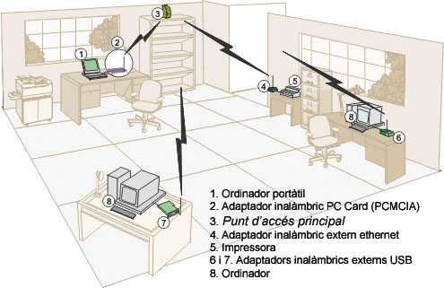
Els punts d’accés són els responsable de “crear la conversa” i posen en contacte els diferents equips com fan els hub o switch en les xarxes cablejades. La MAC que identifica la conversa és ara la del punt d’accés i és una adreça real i fixa no aleatòria.
L’ús de diferents punt d’accés permet que els terminals (per exemple: ordinador, PDA...) puguin bellugar-se sense perdre cobertura ni patir talls en la seva connexió.
Les xarxes inalàmbriques augmenten les seves possibilitats gràcies a la connexió amb d’altres xarxes cablejades i amb l’ús d’antenes que fan possible connectar dues xarxes separades per centenars de metres.

Estàndards inalàmbrics
Hi ha una certa confusió pel que fa als dispositius inalàmbrics i els estàndards de les WLAN que actualment existeixen al mercat: HomeRF, BlueTooth i WiFi


HomeRF
L’estàndard HomeRF té el seu origen en el telèfon inalàmbric digital millorat orientat a la connectivitat sense cables dins de la llar, interoperant amb les xarxes públiques de telefonia i Internet.
El Grup de Treball HomeRF, liderat per Proxim, una filial d'Intel, s’ocupa d’establir normatives per a assegurar la interconnexió d’una nombrosa quantitat de dispositius sense fils que es desenvolupen per al mercat domèstic.
Aquesta especificació permetrà que els ordinadors, perifèrics, telèfons i electrodomèstics puguin comunicar-se amb altres dispositius semblants sense l'obligada presència dels molestos cables d’interconnexió.

BlueTooth
BlueTooth està orientada a allò que és coneix com POS o espai de funcionament personal, pensat per a comunicacions entre equipaments mòbils i fixes, i vol ser un estàndard en connexions de dispositius entre 1 i 3 metres.
- Limitat, relativament, en la seva velocitat (1,5 Mbps) que és, aproximadament, una dècima part de l’aconseguida amb l’estàndard Wifi.
- Tamany reduït que permet instal·lar-se en rellotges de mà, PDA i altres dispositius electrònics petits en els quals el tamany és un criteri de disseny fonamental.
- Estalvi d’energia. Només utilitza un corrent de 30 mA. una fracció de l’energia que fa servir un rellotge de mà.
- Omnidireccional i capaç de travessar parets no cal una visió directa entre dispositius.
- Salt de freqüència molt ràpid cosa que redueix de manera considerable les interferències amb d’altres dispositius i millora la transmissió en entorns sorollosos.


L’Aliança WiFi
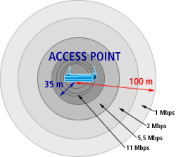
L’aprovació de l’estàndard 802.11b (Wifi), al 1.999, va suposar el recolzament definitiu a les xarxes sense fils ja que molts fabricants es van llençar a la seva implantació al mercat d’una manera definitiva, formant una associació internacional no lucrativa anomenada Aliança WiFi, conegut popularment com a WiFi (Wireless Fidelity) que certifica els materials i garanteix amb el seu segell la compatibilitat entre els materials.
Les característiques més importants de l’estàndard 802.11b conegut com a WiFi són:
- Freqüències de transmissió. A partir de 2,400 Ghz, que després es divideix entre 11 i 14 canals, depenent de la quantitat exacta de l’espectre assignat per les diferents agències de govern internacionals. Dels 16 canals previstos als EEUU la normativa a Espanya estableix que s’han de fer servir dos:
  - Canal 10 - 2,457 Gb
  - Canal 11 - 2,462 Gb
Velocitat de transmissió de dades. Suporta una velocitat màxima de 11 Mbps, però l’estàndard estableix que les diferents velocitats possibles són: 1, 2, 5.5 i 11 Mbps.
- Rang de cobertura: 30 m en interior, 150 m en ambients semioberts i 450 m en ambients oberts
- Modes d’actuació. Ad-hoc connexió directa entre ordinadors amb adaptador inalàmbric i infrastructura utilitzant punt d’accés
- Seguretat WEP (Wired Equivalent Privacy). Encriptació 40/128/256 bits. amb una privacitat equivalent a la d’una xarxa de cable convencional.

Maquinari inalàmbric

Punt d’accés
També conegut com a porta d’enllaç inalàmbrica, és el veritable cervell d’una xarxa sense fils. Porta incorporada una o més antenes depenent del fabricants i les seves especificacions.
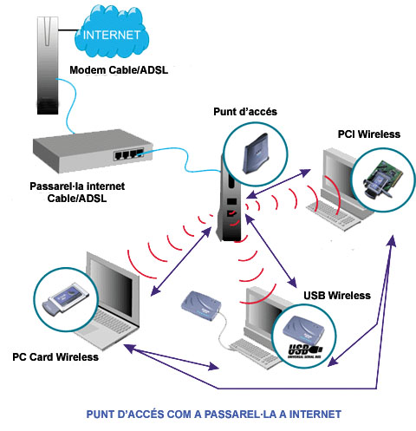
- Enviar i rebre dades d’ordinadors amb equipament inalàmbric i altres dispositius. El que fa és la conversió del senyal de dades de xarxa ethernet en senyal de ràdio.
- Oferir un port ethernet, o un mòdem intern estàndard, per a facilitar la connexió de la xarxa inalàmbrica a una connexió d’internet per cable o d’accés telefònic. En aquest cas, actua com a porta d’enllaç.
- Gestionar seguretat. Restringir l’accés basant-se en un identificador integrat al client inalàmbric.
- Funcions avançades com encaminament, clonatge d’adreces i suport a xifrat avançat en xarxes virtuals (VPN) –en les xarxes virtuals es creen túnels de seguretat pels quals la informació circularà amb una seguretat més estricta que fent servir el protocol WEP-.
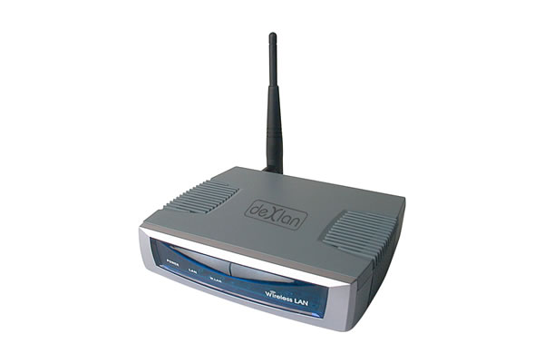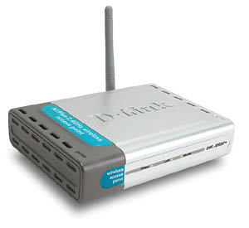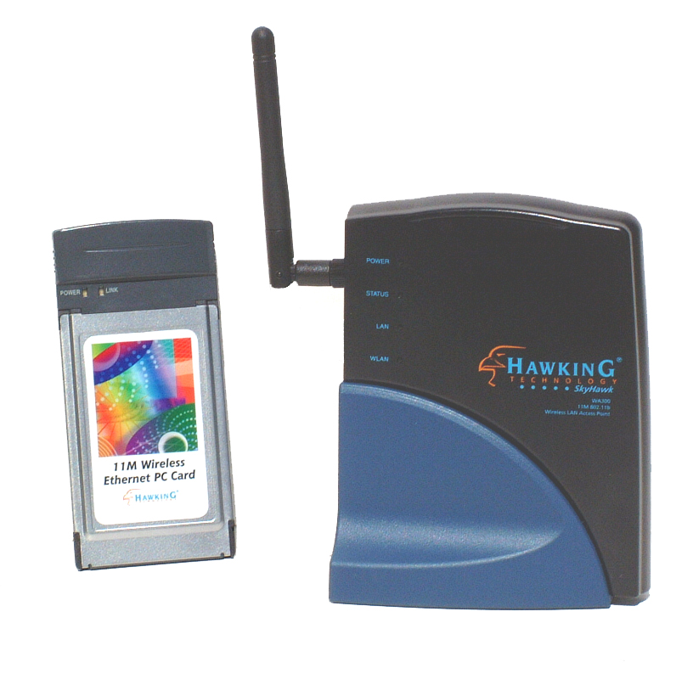
Diferents models de punt d’accés, AP

Adaptador o tarja de xarxa inalàmbrica
Coneguda com a wireless NIC o tarja de xarxa inalàmbrica, segona peça fonamental en uns estructura de xarxa inalàmbrica. Poden ser internes o externes.
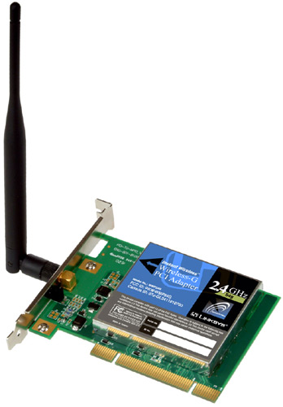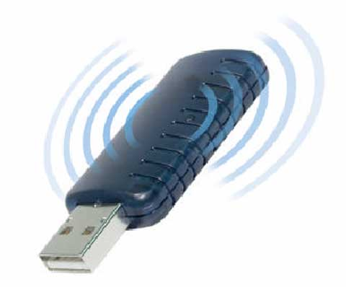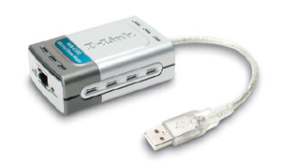

Antenes
Tots els dispositius inalàmbrics tenen antenes que limiten en el seu abast. Per a poder aconseguir un major abast es necessita una antena externa.
L’antena bàsicament el que fa és augmentar la potència del transceptor: augmenta la força del senyal transmès així com la sensibilitat de la recepció. D’aquesta manera en comptes de donar cobertura només a uns quants metres, podem arribar a centenars de metres sense problemes.
Bàsicament disposarem de dos tipus d’antenes:
- Omnidireccionals. Donen cobertura amb un diagrama de radiació circular, en totes direccions.
- Direccionals. Són directives i només emeten/reben en la direcció que estan orientades.

Seguretat
Una de les preocupacions fonamentals en el moment de dissenyar una xarxa inalàmbrica és el tema de la seguretat. La idea inicial és la dificultat d’assegurar que donant servei a un seguit de terminals mòbils, dins un àmbit espacial determinat, un edifici, per exemple, aquesta cobertura no “s’escapi” fora de l’edifici i així qualsevol “intrús”, exterior a l’edifici, pugui accedir-hi.
Encara que un intrús no aconsegueixi entrar en una xarxa, pot fer servir un “sniffer” de paquets (a internet es poden trobar nombrosos programes d’aquests) per a intentar espiar el trànsit d’informacions de la xarxa.
Cal establir una estratègia de seguretat basada en:
- identificatius i contrasenyes renovats periòdicament
- Filtrat per MAC de l’ordinador que permetre només l’accés a equips autoritzats
- sistemes d’encriptació que impedeixen l’accés a la informació dels paquets
- Firewall que impedeix l’accés de robots, virus i altres intrusos al sistema

El Mozilla Thunderbird Un programa de correu portàtil
El Mozilla Thunderbird és un programa client de missatgeria de programari lliure equivalent a l’Outlook, Eudora o d’altres. Amb el Thunderbird podeu enviar i rebre correus, crear i organitzar carpetes, gestionar la llibreta d’adreces, cercar missatges... Permet personalitzar un ampli ventall d’opcions i ofereix possibilitats noves que anireu descobrint.
Incorpora les opcions de detectar el correu brossa, visualitzar en un mateix espai els diferents comptes de correu d’un usuari/ària, safata global d'entrada de missatges, configurar filtres que permeten ubicar directament els missatges d’entrada a la carpeta de destí, importar els missatges d’un altre client de correu, correctors ortogràfics en diferents idiomes...
Thunderbird es pot instal·lar en un pendrive de memòria i d’aquesta manera disposar d’un programa de correu portàtil que es pot executar en diferents ordinadors.
Cal diferenciar entre el correu Web i un programa de correu portàtil com és el cas.
Correu Web | Programa de correu
Els missatges s’emmagatzemen al servidor i es visualitzen en una pàgina web | Els missatges s’emmagatzemen dins el programa de correu, i es poden consultar encara que no hi hagi connexió a internet
La velocitat del correu depèn del funcionament d’internet, ja que cada pantalla és una nova crida a la web | El sistema és més ràpid, es fa una sola consulta per descarregar el correu i una consulta per enviar-lo
Es depèn d’internet per escriure o llegir qualsevol missatge | Es poden escriure o llegir els missatges sense connexió i enviar-los posteriorment
El text del missatge està codificat en codi HTML i això dificulta el seu processament posterior | El missatge es un fitxer de text i això facilita el seu processament posterior

Descàrrega i instal·lació del Mozilla Thunderbird portàtil

- El fitxer del thunderbird portable, amb els correctors ortogràfics de català i castellà, el podeu descarregar des de la web del SEAP: http://www.xtec.net/dnee/seap/  - La versió original del programa en anglès la trobareu a:  http://johnhaller.com/jh/mozilla/portable_thunderbird/  Si opteu per aquesta versió, haureu de descarregar els paquets d’idiomes. | 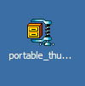
El fitxer descarregat està comprimit i el podrem descomprimir amb el programa Winzip; es crearà la carpeta \PortableThunderbird que conté la totalitat del programa i que funciona allà on la copieu.
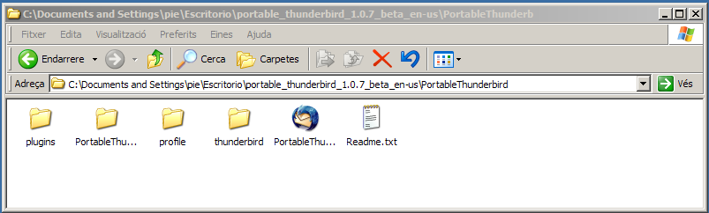
Per engegar el programa Thunderbird heu d’executar el fitxer PortableThunderbird.exe

Importeu el vostre perfil i una còpia dels missatges des d'un altre client de correu
Un cop engegat el Thunderbird, podeu importar automàticament el vostre compte de correu i migrar al Thunderbird des del menú Eines | Importa, que us permetrà escollir els elements que voleu importar: llibreta d’adreces, correu, paràmetres...
Auxiliar d' importació: configura automàticament el compte de correu, importa la llibreta d' adreces, els missatges, les preferències... | Auxiliar d'importació

Si premeu el botó Endavant, l’auxiliar d’importació aplicarà el perfil que teniu configurat en el client anterior (Eudora, Mozilla, Outlook...) automàticament al Thunderbird:
- Els paràmetres per a la configuració del compte de correu.
- Importarà la llibreta d’adreces, les contrasenyes, les preferències...
- Ubicarà una còpia de totes les carpetes amb els seus missatges corresponents.

Finalment, una finestra us informarà dels elements que s’han importat.
D’aquesta manera, quan obriu per primer cop el Mozilla Thunderbird, ja el trobareu configurat amb el vostre perfil. El mateix que en el vostre client de correu anterior, podreu accedir a totes les carpetes amb els vostres missatges i, directament, ja podeu començar a rebre i enviar comunicacions per correu. Un missatge flotant us preguntarà si voleu que el Thunderbird sigui el vostre gestor de correu per defecte.

Configureu el vostre compte de correu
Si no heu utilitzat l’auxiliar d’importació, per poder rebre i enviar missatges amb el Thunderbird, primer haureu de configurar el vostre compte de correu. L’auxiliar de comptes us guiarà sobre les dades que heu d’anar emplenant. Podeu accedir de diferents maneres a l’auxiliar de comptes:
- Després d’instal·lar el programa, si abans heu descartat configurar amb l’auxiliar d’importació, la primera vegada que obriu el Thunderbird automàticament es mostra la finestra de l’auxiliar de comptes.
- Aneu a la barra del menú, a Fitxer | Nou compte.
- Aneu a la barra del menú, a Eines | Paràmetres del compte de correu i dels grups de discussió i premeu el botó Afegeix un compte.
Per configurar el vostre compte, heu d'anar emplenant les dades que l'auxiliar us demana en sis finestres successives:  A la primera finestra Configuració d'un compte nou, escolliu l'opció Compte de correu.  A la finestra Identitat, escriviu el nom que voleu que es mostri com a remitent als vostres missatges de sortida i, en el camp corresponent, introduïu la vostra adreça electrònica. | 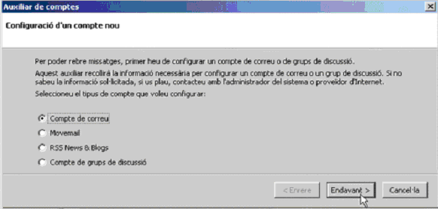  Auxiliar de configuració d'un compte de correu

A Informació del servidor, seleccioneu el tipus de servidor d'entrada (POP o IMAP) i escriviu en els camps corresponents el nom del vostre servidor d'entrada i de sortida. El nom del servidor de sortida ha d'anar precedit de les sigles smtp.
En aquests moments, és important que us pareu a pensar què us convé més:
- Si teniu més d'una adreça de correu i voleu gestionar-les de manera independent, us convé desmarcar l'opció Utilitza la safata d'entrada global.
- Si voleu agrupar en una mateixa carpeta o safata d'entrada els missatges de diferents comptes de correu, deixeu marcada l'opció Utilitza la safata d'entrada global.
A la quarta finestra, Nom d'usuari, escriviu el vostre identificador, la part del davant de l' @ de la vostra adreça de correu.
A la finestra següent, Nom del compte, escriviu, en el camp corresponent, el nom que voleu que es mostri a l'apartat Carpetes del Thunderbird per referir-vos al compte de correu que esteu configurant. El nom que escolliu només és veurà en l'entorn local i té la funció d'ajudar-vos a identificar els diferents comptes de correu, si en teniu més d'un.

Una última finestra resumeix totes les dades introduïdes en els diferents camps. Premeu Finalitzar si hi esteu d'acord.
Mentre esteu configurant el vostre correu amb l'auxiliar de comptes, en tot moment podeu fer rectificacions prement els botons Endavant i Endarrere sense que es perdin les dades introduïdes a les altres finestres.
A la imatge, podeu veure l'aspecte d'un compte de correu que s'ha creat desmarcant l'opció Utilitza la safata d'entrada global. Els missatges d'entrada s'ubicaran a la carpeta Safata d'entrada del compte de correu que s'ha anomenat Compte de la feina.

Si haguéssiu marcat l'opció Utilitza la safata d'entrada global, la carpeta Safata d'entrada s'hagués creat com a subdirectori de Carpetes locals.  Per gestionar millor la missatgeria, podeu crear carpetes i subcarpetes noves:  - Seleccioneu una carpeta i aneu a la barra del menú Fitxer | Nou | Carpeta nova .  - O bé seleccioneu una carpeta i premeu el botó dret del ratolí, en el menú contextual, escolliu l'opció Nova Carpeta.  A continuació, només cal escriure un nom per a la carpeta nova. | Aspecte d'un comte de correu  a l'apartat Carpetes

Educampus com intranet de l’EAP

Educampus és el campus virtual del Departament d’Educació adreçat a alumnes i professors i permet la comunicació i la interacció entre els membres d’un grup (professors, formadors).
L’accés a Educampus està restringit per l’identificatiu i la contrasenya de l’XTEC, per aquesta raó és un espai privat on podeu penjar diferents informacions de l’EAP am total confiança, seguretat i privacitat.
Educampus es pot utilitzar com una intranet per l’EAP, però cal fer una traducció funcional de les diferents opcions que no s’han concebut amb aquesta finalitat.

A Educampus hi ha diferents rols o perfils
- Professor responsable que assumeix les funcions d’administrador, coordinador del grup i te drets totals sobre l’activitat. Pot modificar els materials de l’activitat, administrar els participants i assignar-lis drets.
- Professor col·laborador que té tots el drets que li atorga el professor responsable.
- Alumne, que té accés a llegir els documents que penja el professorat i a utilitzar les eines de comunicació comunes.
La persona que ha generat l’Educampus figura com a professor/a responsable.i pot donar d’alta als usuaris amb perfil d’ alumnat o Professorat

Funcionalitats l’educampus

Identificar-se a l’Educampus
Es pot accedir a l’Educampus des de la barra de menús de l’edu365 o bé directament a http://www.edu365.com/educampus
Us heu d’identificar posant al formulari l’usuari i contrasenya de l’xtec

Si aquest procés finalitza correctament entrareu a l’entorn educampus i caldrà que seleccioneu un perfil que, en aquest cas, serà Educampus.


Fet aixó, accedireu a una pàgina amb totes les activitats Educampus a les que esteu inscrits i on es podria incloure l’entorn que funcionaria com una intranet del vostre EAP.

Eines d’Educampus
Guió conté la proposta de treball i es presenta com un llistat d’ítems amb informacions i encàrrecs.
Tutoria és l’espai d’intercanvi privat entre professor/a, qui coordina l’entorn, amb els que hi participen com alumnes. Permet fer consultes, lliurar documents ... Hi trobeu les eines que necessiteu per comunicar-vos amb el vostre tutor/a: redactar missatges nous, rebre i respondre missatges, adjuntar arxius, enviar, accedir als missatges emmagatzemats ...
Agenda conté notes i avisos d’interès per a tot el grup. Podem posar notes a l’agenda aquells que tenen rol de professor.
La seva utilitat pot ser registrar reunions, sessions de treball, terminis a tots els components de l’equip, per tal que els components de l’equip el puguin consultar o proposar canvis.
Fòrum és un espai obert on podeu donar resposta als temes que ja estiguin plantejats i també iniciar temes nous.
Tots els membres poden llegir els missatges publicats al fòrum. També disposa de le opcions
Es pot utilitzar per intercanvi de missatges sobre temes de treball d’interès comú.
Espai comú és on es pengen aquells fitxers que poden ser d’interès per al grup. Tots els membres del grup poden penjar fitxers a l’Espai comú. Els fitxers es poden afegir a l'arrel o bé dins d'una carpeta que crea el profesor / administrador.
Pot funcionar com un disc dur virtual i comú on guardar arxius. La utilitat és doble, d’una banda ens serveix d’espai per guardar una còpia de seguretat, de l’altra, ens permet posar a disposició de tots els components de l’equip aquells documents d’ús comú però elaboració sovint individual, que podem necessitar en un moment determinat. Quan es fa una re-elaboració d’un d’aquests documents, es posa la darrera versió actualitzada a l’espai comú. D’aquesta manera, tots sabem on trobar la darrera versió dels documents.
Xats permet establir una conversa entre els usuaris (alumnes, formadors) d'un mateix Educampus, que naturalment ha d’estar connectats simultàniament. Dins Educampus podeu fer xats privats

Com crear un espai comú per l’EAP

Els passos a seguir són:
- Crear (o importar) una proposta.
- Crear una activitat a partir de la proposta.
- Assignar als participants amb el seu rol corresponent.
- Començar a posar materials.

Crear o importar una proposta.
Es el pas que presenta més dificultats i us aconsellem que millor importeu i modifiqueu la proposta que suggerim. Per fer-ho
- Descarregueu el fitxers EducampusEAP.ZIP descompacteu-lo i copieu el fitxer EducampusEAP.pro en un lloc conegut per exemple l’escriptori o els meus documents
- Entreu i identifiqueu-vos a l’Educampus, feu clic a Editor de propostes i espereu que la pantalla s’actualitzi, ja que carrega una aplicació Java que triga el seu temps
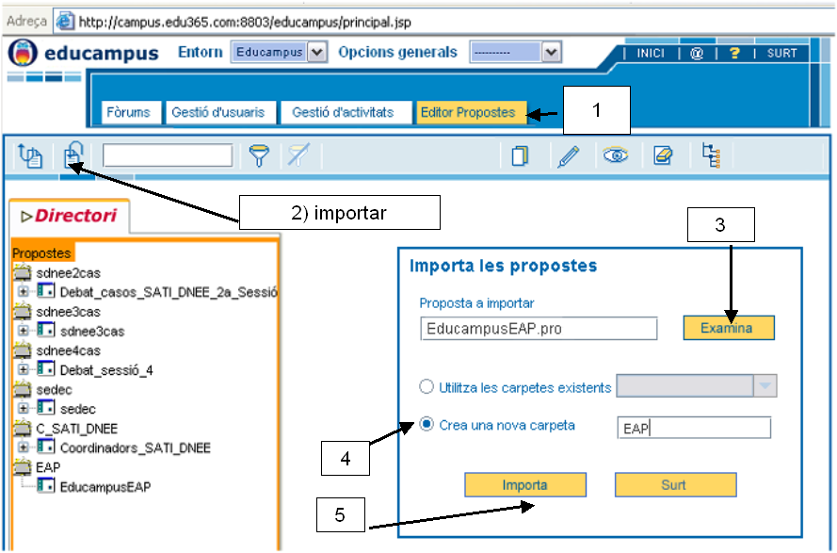
- Seleccioneu Importar proposta i heu de navegar fins allà on teniu el fitxer EducampusEAP.pro
Seleccioneu Crear una nova carpeta poseu un nom per exemple EAP i feu clin a Importa
- En el directori obriu la carpeta EAP | EducampusEAP seleccioneu el material i feu clic a la icona editar
Modifiqueu les dades que creieu oportunes i cleu clic a finalitzar

Crear una activitat a partir de la Proposta
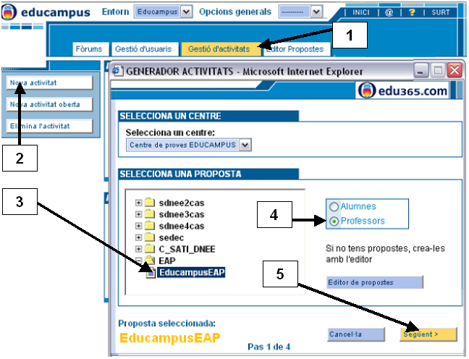
- Estan dins l’Educampus anneu a Gestió d’Activitas, en el menú superior i s’obrirà una finestre on a l’esquerra torbareu Nova activitat
  - Tria una activitat de la carpetra de propostes que es deplega, en le nostre exemple de EAP| EducampusEAP
  - Maqueu que és una activitat per Professors
  - Feu clic a Següent
- A Cerca Alumnes heu de posar un alumne participant com a mínim. Poseu-vos a vosaltres i més tard podreu incloure altres companys.
  - A Identificador de l’XTEC escriviu el vostre fins l’arroba per exemple si sou yypalau@xtec.net poseu yypalau
  - Feu clic a Comprova i feu clic a Afegeix [ + ]
  - Feu clic a Següent

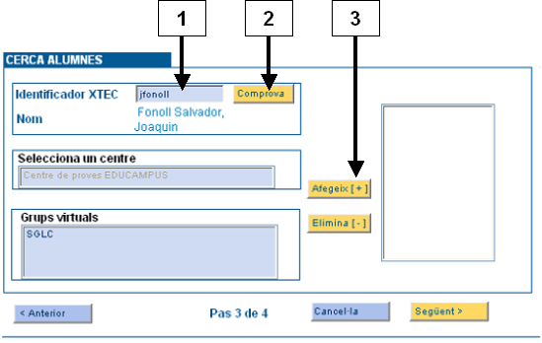

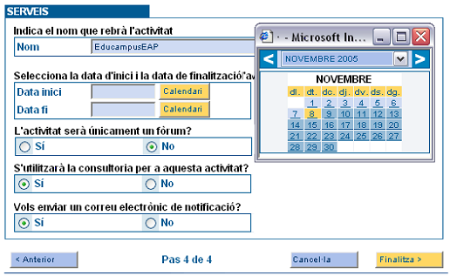

- A Serveis definiu les característiques de l’activitat:
  - Nom cal escriure la forma com s’identificarà en aquest entorn, per exemple EAP xxxx o Intranet EAP xxxx
  - Data d’Inici feu clic a calendari i seleccioneu el dia d’avui
  - Data fi copieu i enganxeu la data d’inici canviant l’any per exemple fins a 2020
  - La resta de paràmetres deixeu-los tal com estan o modifiqueu-los segons el vostre criteri
  - Feu clic a Finalitzar
L’entorn intranet dins l’educampus ja està creat. Per veure’l, el més fàcil és canviar a l’entorn FORMTIC i després tornar a Educampus.

Donar d’alta als companys i assignar-lis un rol
És possible donar d’alta als usuaris com a alumnes, però llavors no poden gestionar l’agenda, per això s’han de donar d’alta com a Professors / Col·laboradors. Aquesta opció permet seleccionar quins permissos tindrà cada persona dins de les diferents opcions de l’Educampus.
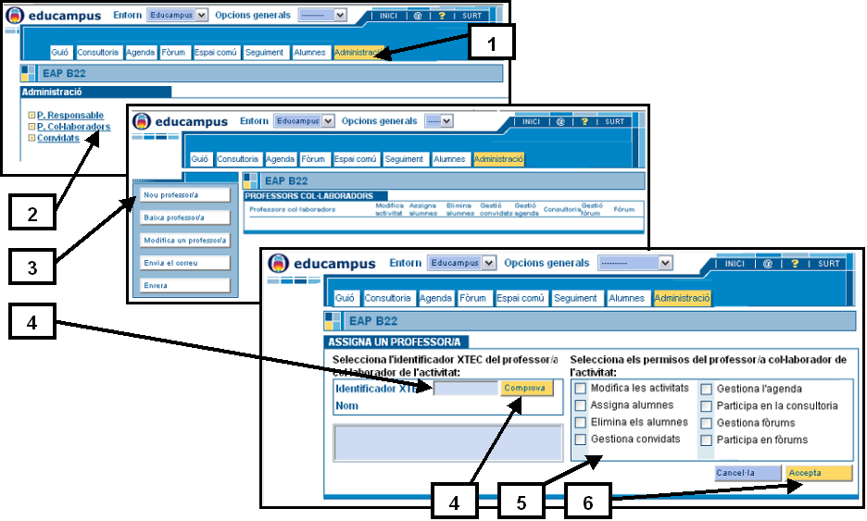

http://www.xtec.net/at_usuari/plliure.htm
Digital Enhanced Cordless Telephone, DECT.
Personal Operating Space, POS.
WiFi Group. Abans d’instituir-se l’Aliança WIFI, hi havia l’Aliança de Compatibilitat de l’Ethernet Inalàmbric, WECA (Wireless Ethernet Compatibility Alliance), que es considera la seva antecessora.

